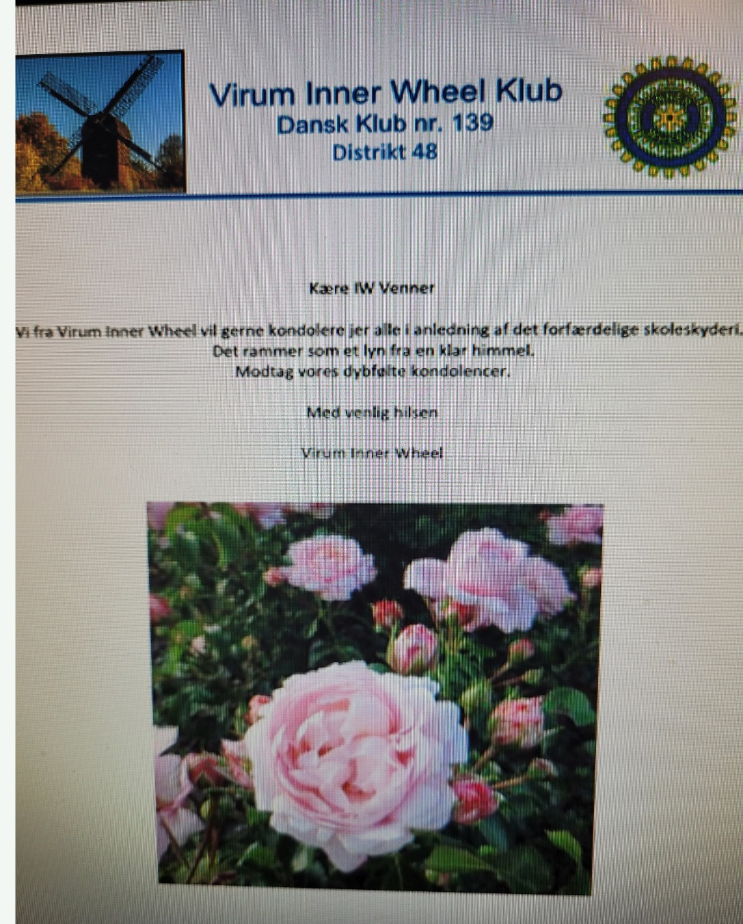

**Svar från Janice nedan:**

Vi i styrelsen och medlemmarna i Örebro IWC vill tacka Virum IWC på det varmaste för kondoleansen i samband med det tragiska som hände här i vår fina stad Örebro.  
  
Så ofattbart och tragiskt. På vårt månadsmöte, som ägde rum följande dag tände vi ett ljus och höll en minuts tystnad. Man är så maktlös inför en sådan händelse.  
Flera av oss var med på minnesstunden vid Stortorget, en vecka senare tillsammans med vår Statsminister och andra regerings representanter och tusentals andra Örebroare. Det var en fin och värdig stund.  
  
I såna tider känns det också  bra att ha vänner inom Inner Wheel.  
  
Vänliga Inner Wheel hälsningar  
Janice Karlsson  
ISO